POZDRAVLJENI ČMRLJI IN ČEBELE IZ 3.C!
Pa je že četrtek! Kateri dan je še pred nami? Ja, samo še PETEEEEK in bo vineeend!!!
Pridno, natančno in hitro opravi z delom, pa imaš prosto popoldne
No pa začnimo!
SLOVENŠČINA
Pripravi peresnico in pisnko.
Najprej 2x preberi spodnje besedilo. Prvič preberi potiho, drugič na glas.

URARJEV DELOVNI DAN

Matej je po poklicu urar. Ima svojo urarsko delavnico in prodajalno ur. Vsako jutro odide na delo. Od doma se odpravi ob 6.30. Ko pride v delavnico, obleče haljo in pripravi delovni prostor.
Popraviti mora budilko, ki ima pokvarjeno kolesce v urnem mehanizmu. Nadene si posebna očala in pripravi orodje. Odpre ohišje ure in zamenja pokvarjeno kolesce. Ura spet tiktaka in kaže čas.
Ob 8. uri odpre prodajalno. Kmalu pridejo kupci. Na stenah si ogledajo razstavljene stare stenske ure, na policah različne budilke, v vitrini pa ročne ure. Kadar želijo kupiti uro, jim urar svetuje pri nakupu in pove, kako je treba z uro ravnati.
Prodajalno zapre ob 15. uri. V delavnici opravi še manjša popravila, pospravi, se preobleče, vključi alarm in ob 16. uri odide domov.

Ti je bilo besedilo všeč? Poznaš poklic urarja? Spomni se, ko smo se pri SPO učili o poklicih smo ga tudi omenili in opisali.
Oglej si nekaj fotografij s katerimi si boš lažje predstavljal/a delo urarja.
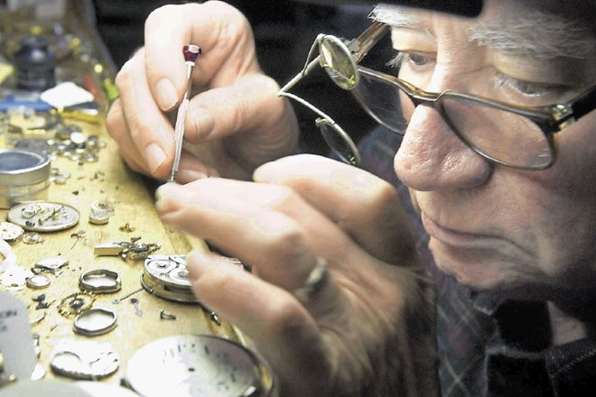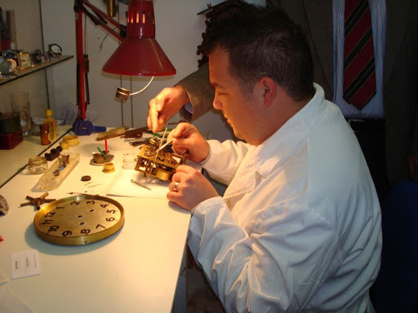

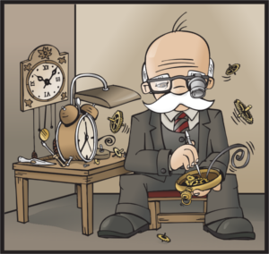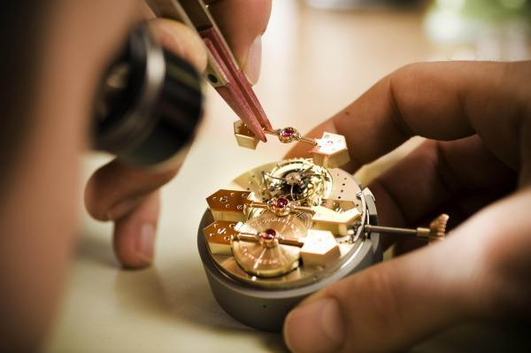
Zdaj vzemi šolsko pisanko in z deco napiši naslov URARJEV DELOVNI DAN, s peresom pa napiši datum. Ponovno si potiho preberi besedilo, nato prepiši vprašanja v zvezek in odgovori na vprašanja. Odgovarjaj s celo povedjo in potrudi se, da bo pisava lepa.
Zapis v zvezek:

URARJEV DELOVNI DAN 26.3.2020

BRANJE Z RAZUMEVANJEM

- Kaj je Matej po poklicu?
- Kje dela Matej?
- Kdaj se zjutraj odpravi od doma?
- Kaj naredi Matej takoj ko pride v delavnico?
- Opiši, kako Matej popravi budilko.
- Kaj vse si kupci lahko ogledajo v Matejevi prodajalni?
- Kdaj se konča urarjev delovni dan?

Dodatna naloga (za vse)
Opiši svoj dan. Izbereš si lahko katerikoli dan v tednu.
__________________________________________________________

Če si vse naredil/a je to za danes vse pri slovenščini.
MATEMATIKA

Greva naprej k matematiki. Upam, da so ti včerajšnji računi šli v redu. Če ti ni šlo in če česa še ne razumeš, prosi starše, da me pokličejo in ti bom razložila snov še enkrat.
Danes boš pri matematiki potreboval/a Lili in Bine 2 del. In karo zvezek.
Odpri DZ na strani 89. Ponovno si poglej (tako kot včeraj) prvo nalogo kako sta ti Lili in Bine poskušala razložiti račun.
Sedaj pa reši celo stran 89 in celo stran 90. Zadnjo nalogo (ponovim) rešuj v karo zvezek. Prepiši tudi besedilne naloge. Oooo prav slišim tale »Ma NEEEEEE«, ampak kar ja, zato, da povadiš še malo prepis. . Z zvezek napiši:
VAJA 26.3.2020
DZ str.90

Prepisane besedilne naloge tudi reši
_________________________________________________________
ČAS JE ZA GLAVNI ODMOR! Poigraj se malo, še bolje, pojdi za 15 minut na zrak.
_________________________________________________________

Evo, pa si nazaj, čas je za likovno.

Potrebuješ prazno škatlo, najbolje kakšno od čevljev, ni pa nujno. Vzemi še nekaj manjše odpadne embalaže. Prinesi si še škarje, lepilo, lepilni trak in kakšen (malo trši) papir. V škatli si sestavi sobo, lahko je tvoja soba, lahko pa poljubna domišljijska soba, ali soba za kakšne igračke. Soba mora imeti obvezno posteljo. Postaviš si jo lahko iz kakšne druge odpadne manjše škatle. Ne pozabi pisalne mize.

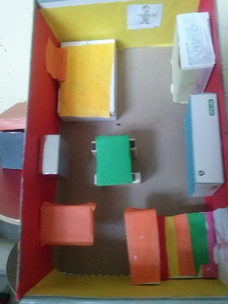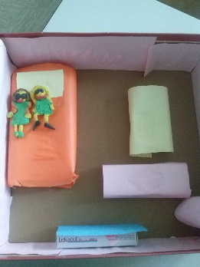
Tu sta dva primera končnega izdelka. Čez lahko polepiš navaden bel papir in ga po želji porišeš. Upam, da delo ni pretežko.
________________________________________________________
To je bilo to za danes, zdaj se pa spočij, poigraj in čim več pomagaj staršem. Naj bo danes tvoja dodatna naloga, da po kosilu pospraviš mizo. Veš znanje takih del je zelo pomembno. Pomembno je tudi, da pomagaš staršem pri hišnih opravilih. Tudi oni tebi sedaj zelo pomagajo pri učni snovi.
Lepo se imej, pa pridno pomagaj staršem!
Pozdravljam te tvoja učiteljica Jana.

